Lista de Exercícios:

Converta uma letra maiúscula em letra minúscula. Use a tabela ASCII.

Faça um programa para ler um número inteiro, positivo de três dígitos, e gerar outro número formado pelos dígitos invertidos do número lido. Ex:

Número Lido = 123

Número Gerado = 321.

Escreva o menu de opções abaixo, leia a opção do usuário e execute a operação escolhida. Escreva uma mensagem de erro se a opção for inválida.

Escolha a opção:

1- Soma de 2 números.

2- Diferença entre 2 números (maior pelo menor).

3- Produto entre 2 números.

4- Divisão entre 2 números (o denominador não pode ser zero).

Opção.

Leia uma data e determine se ela é válida. Ou seja, verifique se o mês está entre 1 e 12, e se o dia existe naquele mês. Note que Fevereiro tem 29 dias em anos bissextos, e 28 dias em anos não bissextos.

Considerando a tabela abaixo, escreva um programa que, dado o valor da venda, imprima a comissão que dever ser paga ao vendedor

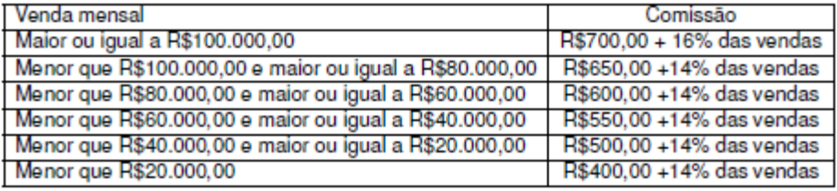

Faça um algoritmo que leia um número positivo e imprima seus divisores.

Faça um programa que some todos os números naturais abaixo de 1000 que são múltiplos de 3 ou 5.

Faça um programa que leia dois números a e b (positivos menores que 10000) e:

Crie um vetor onde cada posição é um algarismo do número. A primeira posição é o algarismo menos significativo;

Crie um vetor que seja a soma de a e b, mas faça-o usando apenas os vetores construídos anteriormente.

Dica: some as posições correspondentes. Se a soma ultrapassar 10, subtraia 10 do resultado e some 1 à próxima posição.

Faça um programa que leia dois números n e m e:

Crie e leia um vetor de inteiros de n posições;

Crie e leia um vetor de inteiros de m posições;

Crie e construa um vetor de inteiros que seja a interseção entre os dois vetores anteriores, ou seja, que contém apenas os números que estão em ambos os vetores.

Não deve conter números repetidos. Ao final, imprima os três vetores criados.

Abra um arquivo texto, calcule e escreva o número de caracteres, o número de linhas e o número de palavras neste arquivo. Escreva também quantas vezes cada letra ocorre no arquivo (ignorando letras com acento). Obs.: palavras são separadas por um ou mais caracteres espaço, tabulação ou nova linha.

Registre tudo que ocorrer com o carro: manutenções, combustível, lavagens, etc., tudo com o valor gasto e a quilometragem. Além de um relatório geral, inclua uma consulta sobre custo por quilômetro e consumo médio. Armazene os dados em arquivo texto.

